湖南省邵阳市邵东一中学年高一物理下学期期中试题
【时量：分钟 总分：分】
第Ⅰ卷（选择题共分）
一、选择题（共个小题，每小题分，共分。其中～小题每题只有一个选项正确，～小题有多个选项正确，全部选对得分，选不全得分，有错选或不答得分）
、发现万有引力定律和测出引力常量的科学家分别是( )
．开普勒；卡文迪许 ．牛顿； 伽利略
．牛顿； 卡文迪许 ．开普勒；伽利略
、如图所示，某人游湘江，他以一定的速度且身体始终垂直河岸向对岸游去。江中各处水流速度相等，他游过的路程、过河所用的时间与水速的关系是( )
．水速大时，路程长，时间不变 ．水速大时，路程长，时间短
．水速大时，路程长，时间长 ．路程、时间与水速无关
、关于“亚洲一号”地球同步通信卫星，下列说法中正确的是（ ）
．它的运行的速度是
．已知它的质量是，若它的质量变为，其轨道半径变为原来的倍
．它可以绕过北京的正上方，所以我国可以利用它进行电视转播
．它距地面的高度是定值
、如图所示记录的是升降机竖直向上运动的图象，升降机水平底板放着重物，根据图象可知( )
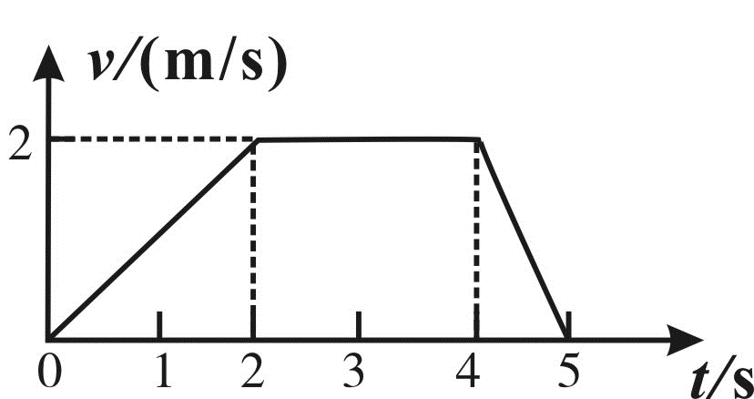
．第内升降机的加速度大小为
．～内升降机的位移为
．～内重物处于超重状态
．～内重物处于失重状态
、在高速公路的拐弯处，通常路面都是外高内低。如图所示，在某路段汽车向左拐弯，司机左侧的路面比右侧的路面低一些．汽车的运动可看成是做半径为的圆周运动．设内外路面高度差为，路基的水平宽度为，路面的宽度为.已知重力加速度为.要使车轮与路面之间的横向摩擦力(即垂直于前进方向)等于零，则汽车转弯时的车速应等于( )
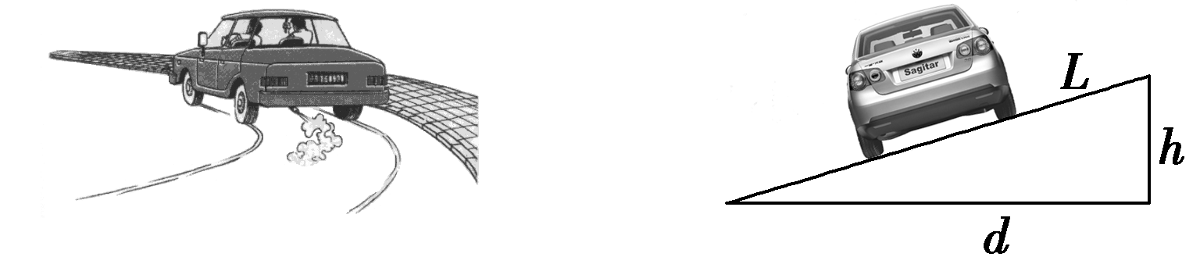
. .
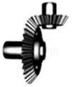
. .
、图示为锥形齿轮的传动示意图，大齿轮带动小齿轮转动，大、小齿轮的角速度大小分别为ω、ω，两齿轮边缘处的线速度大小分别为、，则( )
．ω＜ω，＝ ．ω＞ω，＝
．ω＝ω，＞ ．ω＝ω，＜
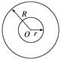
、如图所示，一个质量均匀分布的半径为的球体对球外质点的万有引力为.如果在球体中央挖去半径为的一部分球体，且＝，则原球体剩余部分对质点的万有引力变为( )
． ． ． ．
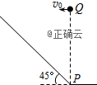
、如图所示是倾角为°的斜坡，在斜坡底端点正上方某一位置处以速度水平向左抛出一个小球，小球恰好能垂直落在斜坡上，运动时间为.小球从同一点处自由下落，下落至点的时间为.不计空气阻力，则：为（ ）
．: ．:
． ．
、（多选）关于运动的下列说法正确的是（ ）
．曲线运动一定是变速运动 ．匀速圆周运动一定是速度不变的运动
．平抛运动一定是匀变速运动 ．只要两个分运动是直线运动，合运动一定也是直线运动
、（多选）甲、乙两恒星相距为，质量之比，它们离其它天体都很遥远，我们观察到它们的距离始终保持不变，由此可知（ ）
．两恒星一定绕它们连线的某一位置做匀速圆周运动 ．甲、乙两恒星的角速度之比为
．甲、乙两恒星的线速度大小之比为 ．甲、乙两恒星的向心加速度大小之比为
、（多选）设地球的半径为，质量为的卫星在距地面高为处做匀速圆周运动，地面的重力加速度为，则（ ）
．卫星的周期为 ．卫星的角速度为
．卫星的线速度为 ．卫星做圆周运动所需的向心力为
、（多选）时，甲乙两汽车从相距的两地开始相向行驶，它们的图象如图所示。忽略汽车掉头所需时间。下列对汽车运动状况的描述正确的是（ ）
. 在第小时末，甲乙两车相距
. 在第小时末，乙车改变运动方向
. 在第小时末，甲乙两车相遇
. 在前小时内，乙车运动加速度的大小总比甲车的大
第Ⅱ卷（非选择题分）
二、实验题（第题分，第题分，每空分，共分）
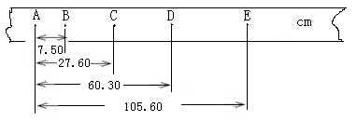
、（分）（）在研究匀变速直线运动规律的实验中，如图所示为一次记录小车运动情况的纸带。图中、、、、为相邻的计数点，相邻计数点的时间间隔为秒,则： 点的瞬时速度大小为 ，运动小车的加速度大小为 .
()利用下图装置做“验证牛顿第二定律”的实验时，甲同学根据实验数据画出的小车的加速度和小车所受拉力的图像为右图所示中的直线Ⅰ，乙同学画出的图像为图中的直线Ⅱ。直线Ⅰ、Ⅱ在纵轴或横轴上的截距较大。明显超出了误差范围，下面给出了关于形成这种情况原因的四种解释，其中可能正确的是 ( )
．实验前甲同学没有平衡摩擦力
．甲同学在平衡摩擦力时，把长木板的末端抬得过高了
． 实验前乙同学没有平衡摩擦力
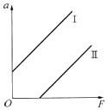
．乙同学在平衡摩擦力时，把长木板的末端抬得过高了
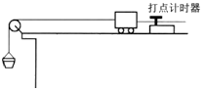
、（分）图甲是“研究平抛物体的运动”的实验装置图．
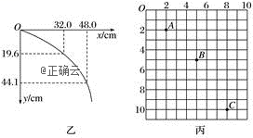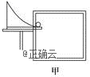
()实验前应对实验装置反复调节，直到斜槽末端切线。每次让小球从同一位置由静止释放，是为了每次平抛；
()图乙是正确实验取得的数据，其中为抛出点，则此小球做平抛运动的初速度为(＝ )；
()在另一次实验中将白纸换成方格纸，每个格的边长＝ ，通过实验，记录了小球在运动途中的三个位置，如图丙所示，则该小球做平抛运动的初速度为；点的竖直分速度为(＝ )。
三、计算题（第题分、题分、题分、题分，共分。解答应写出必要的文字说明，方程式和重要的演算步骤，有数值计算的题，答案中必须明确写出数值和单位。）
、（分）宇航员在地球表面以一定初速度竖直上抛一小球，经过时间小球落回原处；若他在某星球表面以相同的初速度竖直上抛同一小球，需要经过时间落回原处。（取地球表面的重力加速度，不计空气阻力）
()求该星球表面的重力加速度；
()已知该星球的半径与地球半径之比；求该星球的质量与地球的质量之比；
()已知地球的第一宇宙速度为，则该星球的第一宇宙速度是多少。（，结果保留三位有效数字）
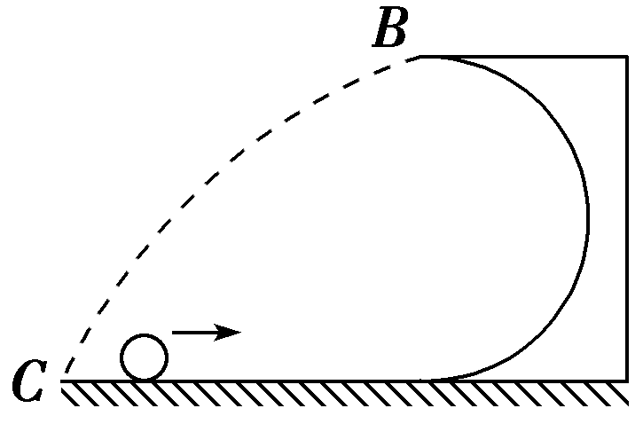
、（分）如图所示，一光滑的半径为的半圆形轨道放在水平面上，一个质量为的小球以某一速度冲上轨道，然后小球从轨道口处飞出，最后落在水平面上，已知小球落地点距处的距离为.求小球对轨道口处的压力为多大？
、（分）一个质量的物体放在粗糙的水平地面上，在水平拉力的作用下，物体由静止开始运动，后拉力大小减小为，并保持恒定不变，已知该物体的图像如图所示。（ ）
()

求：()物体所受到的水平拉力的大小；
()该物体与地面间的动摩擦因数。
、（分）小明站在水平地面上，手握不可伸长的轻绳一端，绳的另一端系有质量为的小球，甩动手腕，使球在竖直平面内做圆周运动。当球某次运动到最低点时，绳突然断掉，球飞行水平距离后落地，如右图所示。已知握绳的手离地面高度为，手与球之间的绳长为，重力加速度为，忽略手的运动半径和空气阻力。
()求绳断时球的速度大小和球落地时的速度大小
()问绳能承受的最大拉力多大？
()改变绳长，使球重复上述运动，若绳仍在球运动到最低点时断掉，要使球抛出的水平距离最大，绳长应为多少？最大水平距离为多少？
年上学期高一期中考试 物理参考答案
一、选择题（共个小题，每小题分，共分。其中～小题每题只有一个选项正确，～小题有多个选项正确，全部选对得分，选不全得分，有错选或不答得分）
二、实验题（第题分，第题分，每空分，共分）
、() ， () .
、() 水平 初速度相同 () ()
三、计算题（题分、题分、题分、题分，共分）
、解：()设以初速度竖直上抛小球，在地球表面经过时间小球落回原处，由运动学公式：
得：
同理，在某星球表面以相同的初速度竖直上抛小球，经过时间小球落回原处，则有：
联立以上两式得 分
()在天体表面时，物体的重力近似等于万有引力，即：
所以 ，由此得 分
()对地球的近地卫星，据牛顿第二定律和万有引力定律有
所以
同理对星球的近地卫星有
联立以上两式得 分
、解析：设小球经过点时的速度为，由数学知识可知小球平抛运动的水平位移：（分）
根据平抛运动规律有，竖直方向上：＝. （分）
水平方向上：（分）
故：＝＝＝.（分）
在点根据牛顿第二定律：＋＝ （分）
所以＝，根据牛顿第三定律：小球对轨道口处的压力为 ′＝＝. （分）
、解：设加速阶段的加速度为，减速阶段的加速度为，由图可知，
（分） （分）
对物块进行受力分析，由牛顿第二定律可知：
（分） （分）
解得： （分） （分）
、解析：()设绳断后球飞行时间为，由平抛运动规律有
竖直方向：－＝， 水平方向：＝
又：
解得： 分
()设绳能承受的最大拉力大小为，这也是球受到绳的最大拉力大小。
球做圆周运动的半径为：＝
由圆周运动向心力公式，有：－＝
联立解得：＝. 分
()设绳长为，绳断时球的速度大小为，绳承受的最大拉力不变，
有－＝ 得
绳断后球做平抛运动，竖直位移为－，水平位移为，时间为.
有：－＝，＝
得：＝
由数学知识知，当＝时，有极大值且 分

